LoGeAs emprunts

Création d'un nouvel emprunt
Pour créer un nouvel emprunt, il faut aller dans le menu “Utilitaires\Gestion des emprunts” et comme dans tous les écrans LoGeAs, cliquez sur “Nouveau”. Il convient ensuite de remplir :
- Dans l'ergot “informations génériques” sous-ergot “Prêteur” : le nom et l'adresse de celui-ci. Dans les écritures qui seront générées, l'intitulé de celui-ci sera basé sur “nom” + date du prêt. Il convient donc d'être précis sur ce nom. sous-ergot “Prêt” : le montant du prêt (montant du capital emprunté, hors intérêt, assurance …), puis les informations de calcul : type d'intérêt, périodicité du remboursement et assurance. La date anniversaire est la date de la première échéance.
- sous l'ergot “Informations comptables”, seront saisis les comptes à faire jouer lors de la génération des écritures, ainsi que l'affectation analytique des intérêts et assurance s'il y a lieu.
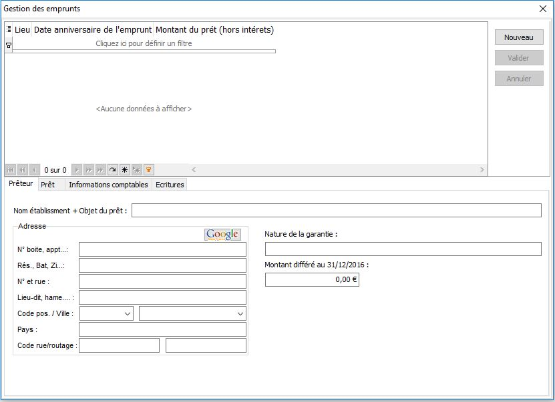
Après avoir entré ces informations, il convient de “valider”. On passe ensuite au calcul du plan de remboursement.
- Dans l'ergot “Plan de remboursement”, on clique sur “Calcul du plan d'amortissement”, le logiciel calcule alors automatiquement le plan.
IMPORTANT : il faut vérifier celui-ci en rapport avec le plan de remboursement donné par le prêteur car il peut y avoir des différence de calcul. Le cas échéant sélectionnez la ligne à modifier, corrigez-la et validez. La dernière ligne doit toujours avoir un montant de capital restant nul.

Gestion des écritures

Comptabilisation de l’emprunt
Quand un emprunt est contracté, il convient de l'inscrire en comptabilité. Le principe est le suivant :
Libellé | Crédit Débit | Montant
Versement de l'emprunt de…. | Banque X (164 *) 512 / 514 banque | Montant de l'emprunt

L'utilitaire vous permet de générer automatiquement les écritures.
Pour ce faire allez dans l'ergot “Écritures”, sélectionnez la “tête” de l'emprunt (ici BNP – Travaux - 01/09/2016), puis dans l'ergot “Action” le bouton “Enregistrement initial de l'emprunt”

Paiement des annuités
De même à chaque remboursement des lignes sont à écrire, qui viennent déduire le capital emprunté. Attention à bien faire la différence entre capital d'une part (inscrit en classe 1) et intérêts et assurance inscrits pour leur part en dépense (classe 6).
Libellé | Crédit Débit | Montant
Annuité emprunt de … (capital) | Banque X (164*) | Capital remboursé
Annuité emprunt de … (intérêts) | 6611* | Paiement des intérêts
Annuité emprunt de … | 512/514 Banque | Capital Intérêts
Dans LoGeAs, les lignes peuvent être générées en cliquant dans l'ergot “écritures” puis sur le remboursement à inscrire et enfin dans l'ergot “Action” sur le bouton “Générer les écritures correspondant à ce remboursement”.
Il est aussi possible de générer tous les remboursements de l'exercice en cours en sélectionnant la “tête” d'emprunt.

Audit
Un petit utilitaire “audit” peut vous indiquer les erreurs.
[Page dupliquée dans Regale - 28/12/2014 - sheet=138]

Paiement des annuités
De même à chaque remboursement des lignes sont à écrire, qui viennent déduire le capital emprunté. Attention à bien faire la différence entre capital d'une part (inscrit en classe 1) et intérêts et assurance inscrits pour leur part en dépense (classe 6).
Libellé | Crédit Débit | Montant
Annuité emprunt de … (capital) | Banque X (164*) | Capital remboursé
Annuité emprunt de … (intérêts) | 6611* | Paiement des intérêts
Annuité emprunt de … | 512/514 Banque | Capital + Intérêts
Dans LoGeAs, les lignes peuvent être générées en cliquant dans l'ergot “écritures” puis sur le remboursement à inscrire et enfin dans l'ergot “Action” sur le bouton “Générer les écritures correspondant à ce remboursement”. Il est aussi possible de générer tous les remboursements de l'exercice en cours en sélectionnant la “tête” d'emprunt.

Audit
Un petit utilitaire “audit” peut vous indiquer les erreurs.

